La phylogénie moléculaire a pour but de reconstruire l’histoire évolutive entre des séquences de nucléotides ou d’acides aminés. Dans la figure ci-dessous (reproduite de XXX), on étudie la diversification d’espèces de diatomées à partir de données de séquençage de gènes nucléaires (notés SSU, 5.8S, LSU) et chloroplastiques (notés rbcL et psbA). Il n’est pas demandé de connaissances sur les diatomées ni sur ces gènes spécifiquement. On considère ici que l’axe des abscisses est une mesure de la diversification au cours du temps.

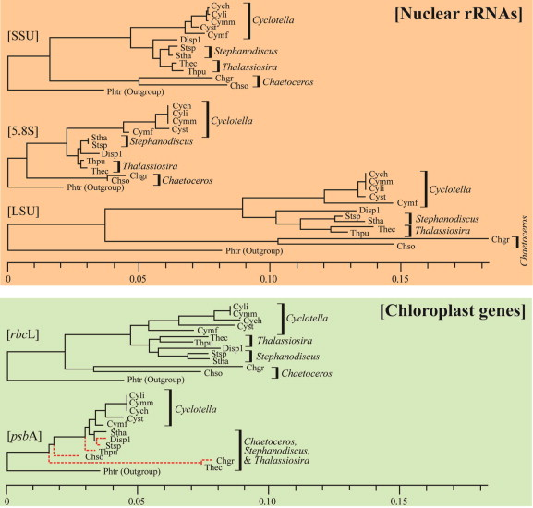

Question 1. Expliquez comment sont construits ces arbres à partir des séquences nucléotidiques.

Question 2. Qu’est-ce qu’un groupe externe (ou extra group, ici noté outgroup en anglais) et quel est son utilité ? Quels sont les critères pour choisir le(s) membre(s) de ce groupe ? Expliquez.

(NB : J’aimerai bien supprimer cette question mais j’ai peur que ce soit trop difficile ensuite)
Question 3. Quelles sont les forces évolutives qui peuvent modifier ces séquences au cours du temps.

Question 4. Que pensez-vous du taux moyen de diversification des cinq gènes étudiés ? Comment expliquer ces différences ?

Question 5. L’arbre construit à partir de la séquence du gène psbA n’est pas cohérent avec les quatre autres. Qu’est ce qui peut causer cette incohérence ?

Question 6. Si vous deviez à l’avenir inclure de nouvelles espèces dans cette phylogénie en ne choisissant qu’une seule séquence, lequel choisiriez vous et pourquoi ?

Question 6. A votre avis, pourquoi est-il important de construire des phylogénies à partir de différents gènes ? Pourquoi comparer les résultats obtenus à partir de gènes nucléaires et chloroplastiques ?

